TUẦN 20 – TIẾT 60
ĐỀ XUẤT SÁNG KIẾN BẢO VỆ DI TÍCH, DANH LAM THẮNG CẢNH
ĐÁNH GIÁ CHỦ ĐỀ 5
l. MỤC TIÊU
1. Năng lực
* Năng lực chung:
- Giải quyết được những nhiệm vụ học tập một cách độc lập và thể hiện sự sáng tạo của bản thân.
- Giao tiếp và hợp tác với thầy cô, bạn bè trong các nhiệm vụ học tập.
* Năng lực riêng:
- Phát triển năng lực tìm hiểu tự nhiên và xã hội của học sinh.
- Năng lực ngôn ngữ thông qua trả lời, phản biện, đề xuất ý kiến.
2. Phẩm chất
- Trách nhiệm: HS tự giác, phát huy tinh thần trách nhiệm trong khi tham gia các nhiệm vụ học tập.
- Trung thực: Thể hiện những sáng kiến của bản thân.
- Chăm chỉ: HS chăm chỉ trong việc tìm hiểu về các di tích, danh lam thắng cảnh.
II. THIẾT BỊ DẠY HỌC VÀ HỌC LIỆU
1. Giáo viên
- Tivi, máy tính.
- Kết quả học tập, rèn luyện của cả lớp trong tuần
- Tư liệu dẫn chứng, hình ảnh về một số hành động vô ý thức của du khách khi tới tham quan các di tích, danh lam thắng cảnh.
- Những nội dung cần chuẩn bị cho tiết SHL tuần sau.
2. Học sinh
- SGK Hoạt động trải nghiệm, hướng nghiệp 7; Sách Bài tập Hoạt động trải nghiệm, hướng nghiệp 7 (nếu có).
- Những nội dung GV yêu cầu chuẩn bị trước.
III. TIẾN TRÌNH TỔ CHỨC HOẠT ĐỘNG
1. Tổng kết công tác tuần và triển khai kế hoạch tuần mới (10 phút)
a. Mục tiêu:
- HS tổng kết, đánh giá được nhiệm vụ tuần qua và nắm bắt được nhiệm vụ tuần tiếp theo.
- GV nắm bắt thông tin, tình hình lớp để kịp thời nhắc nhở, định hướng.
b. Tổ chức thực hiện
- GV hướng dẫn HS tập trung báo cáo những thành tích và tiến bộ của các bạn. Những lỗi nhỏ của các bạn trong tổ/lớp đã được nhắc nhở ngay sau khi mắc lỗi thì không nhắc lại khi tổng kết.
- Tổ trưởng các tổ báo cáo tình hình của tổ trong tuần vừa qua.
- Ban cán sự lớp tổng hợp báo cáo GV các nội dung công việc của lớp đã hoàn thành, những điều còn tồn tại.
- GV nhận xét, đánh giá, chốt nội dung quan trọng.
+ Tuyên dương những HS tích cực, nhiệt tình và hoàn thành tốt nhiệm vụ.
+ Nhắc nhở chung những HS thực hiện chưa tốt nề nếp, học tập cần có sự cố gắng và khắc phục những hạn chế.
- HS có ý kiến đóng góp, phản biện về tình hình lớp trong tuần qua và kế hoạch tuần tới.
- GV triển khai tới HS các kế hoạch tuần tới của nhà trường, của Đội TNPT. Phân tích, nhắc nhở HS những nội dung công việc cần chuẩn bị.
- HS tiếp nhận thông tin để triển khai thực hiện trong tuần mới.
2. Sinh hoạt theo chủ đề: Đề xuất sáng kiến bảo vệ di tích, danh lam thắng cảnh.
Hoạt động 1: Những tác động tiêu cực của con người lên di tích, danh lam thắng cảnh (10 phút)
a. Mục tiêu:
- Thông qua hoạt động, HS biết được những sự việc thực tế về những ảnh hưởng tiêu cực từ phía du khách tại các khu di tích, danh lam thắng cảnh đã được ghi nhận lại.
b. Tổ chức thực hiện
- GV trình chiếu những hình ảnh và dẫn chứng những sự việc thu thập được từ báo chí, nội dung là các tác động tiêu cực từ khách tham quan khi đến các khu di tích, danh lam thắng cảnh.
- HS theo dõi trên màn chiếu, lắng nghe GV trình bày.
- Phần trình chiếu kết hợp giữa hình ảnh, và lời miêu tả của GV.
+ Một nhóm khách tham quan gây ra đám cháy thiêu hủy hoàn toàn ngôi nhà Lang, một công trình kiến trúc cổ hơn 100 năm tuổi duy nhất còn lại của tầng lớp chức sắc người Mường cao nhất trước đây, đang được lưu giữ tại Bảo tàng Không gian văn hóa Mường ở tỉnh Hòa Bình. Công trình kiến trúc vô giá này cùng hơn 200 hiện vật cổ trưng bày, do họa sĩ Vũ Ðức Hiếu sưu tầm suốt 15 năm qua đã biến thành tro trong phút chốc chỉ vì nhóm khách đã cố tình đốt lửa trong bếp để... "nướng ngô", mặc dù ngay cạnh đó là biển báo cấm đốt lửa của bảo tàng. Ðáng trách hơn, lúc đám cháy bùng lên, vì sợ trách nhiệm, họ không báo động và tìm cách dập lửa mà lặng lẽ lên xe ô-tô bỏ chạy. Cũng may là các nhân viên bảo tàng và lực lượng chức năng kịp thời vào cuộc, không để lửa cháy lan sang các khu khác trong bảo tàng.
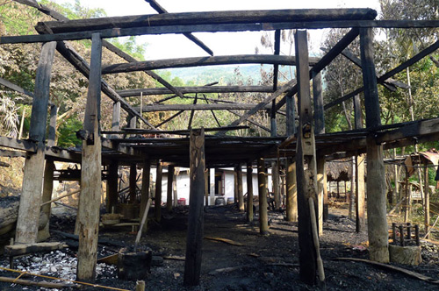
+ Hình ảnh của các thành viên của nhóm “Đạp xe xuyên Việt” trèo lên di tích lịch sử quốc gia Hải Vân Quan (nằm giữa TP. Đà Nẵng và tỉnh Thừa Thiên Huế) để chụp ảnh bất chấp biển cấm xuất hiện trên mạng xã hội đã khiến nhiều người rất bức xúc. Theo đó, nhóm “Đạp xe xuyên Việt” dừng chân tại di tích lịch sử quốc gia Hải Vân Quan, 3 thành viên trong nhóm đã trèo lên di tích và chụp ảnh. Điều đáng nói, ngay tại di tích đã có biển cấm trèo nhưng 3 bạn trẻ này vẫn bất chấp tất cả để chụp ảnh “check in” theo trào lưu “sống ảo”. Thậm chí khi bị mọi người xung quanh nhắc nhở, một thành viên trèo lên di tích Hải Vân Quan còn bỏ ngoài tai, sau đó chụp ảnh và xả rác bừa bãi.
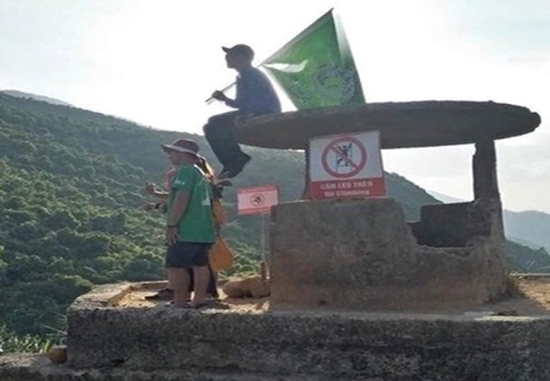
+ Những hang động ở Vịnh Hạ Long với hệ thống nhũ đá tuyệt đẹp hình thành từ hàng nghìn năm, vậy mà sau vài mùa đón khách tham quan đã bị rơi, rụng hay vỡ nát do các du khách đua nhau lén lấy đá đập để nghe âm thanh hoặc tìm kiếm một mẩu nhũ mang về. Nghiêm trọng hơn, còn xảy ra hiện tượng cưa trộm nhũ đá tại các hang Trinh Nữ, Cặp La và một số hang động mang về nhà làm hòn non bộ hoặc bán cho các cơ sở kinh doanh hòn non bộ, kiếm lời.
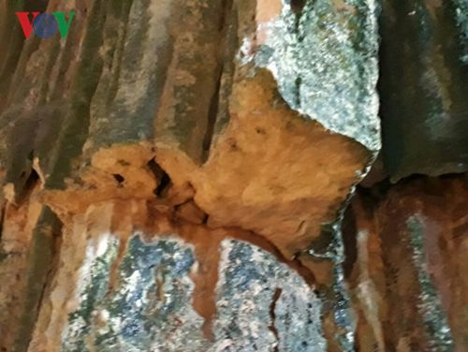
+ Mới đây, mạng xã hội lan truyền một clip ghi lại hình ảnh một nam thanh niên leo lên đỉnh tảng đá lớn trong khuôn viên chùa để chụp ảnh. Hành động phản cảm của thanh niên này ngay lập tức nhận được rất nhiều phản ứng dữ dội từ cư dân mạng.
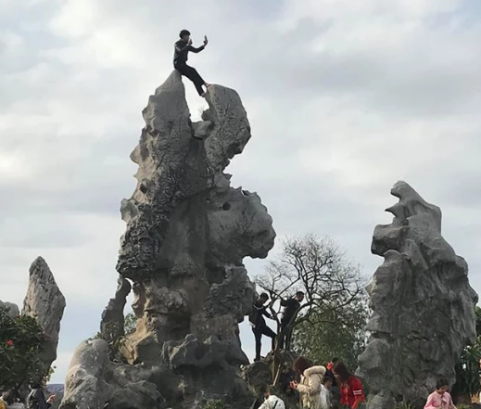
- Sau khi đưa ra các dẫn chứng, câu chuyện, GV gọi một số HS, yêu cầu các em nêu cảm nhận, suy nghĩ của mình về các sự việc trên.
- HS chia sẻ suy nghĩ của bản thân.
- GV kết luận hoạt động: Không chỉ đi du lịch, ở bất cứ nơi đâu, dù trong hay ngoài nước, mỗi người Việt Nam đều mang sứ mệnh của một đại sứ du lịch, đều có thể truyền thông về một đất nước tươi đẹp và những con người tử tế, hành xử văn minh. Những hành động trên là những hành động rất đáng lên án. Mỗi người dân đều phải có ý thức bảo vệ di tích, danh lam thắng cảnh nơi mình sinh sống và nơi mình đến thăm. Vậy mỗi chúng ta cần phải làm gì? Trong tiết SHL ngày hôm nay, chúng ta sẽ cùng thảo luận, trao đổi để đề xuất những sáng kiến nhằm bảo vệ các di tích, danh lam thắng cảnh của đất nước.
Hoạt động 2: Đề xuất sáng kiến bảo vệ di tích, danh lam thắng cảnh (20 phút)
a. Mục tiêu:
- Thông qua hoạt động, HS để xuất được những sáng kiến nhằm bảo vệ di tích, danh lam thắng cảnh.
b. Tổ chức thực hiện
HOẠT ĐỘNG CỦA GV – HS | DỰ KIẾN SẢN PHẨM
Bước 1: GV chuyển giao nhiệm vụ học tập  - GV yêu cầu HS hoạt động nhóm, thảo luận, thực hiện và báo cáo nhiệm vụ sau:  + Hãy đề xuất những sáng kiến, việc làm góp phần bảo vệ các di tích, danh lam thắng cảnh.  Bước 2: HS thực hiện nhiệm vụ học tập  - HS tiếp nhận nhiệm vụ, thảo luận, hợp tác với nhau trong nhóm để đưa ra câu trả lời.  - GV hướng dẫn, theo dõi, hỗ trợ HS trong quá trình thảo luận nếu cần thiết.  Bước 3: Báo cáo kết quả hoạt động và thảo luận  - GV mời đại diện các nhóm lần lượt thuyết trình về những sáng kiến mà nhóm đã thảo luận và thống nhất.  - GV cùng HS các nhóm khác lắng nghe, theo dõi, đặt câu hỏi phản biện (Nếu có)  Bước 4: Đánh giá kết quả, thực hiện nhiệm vụ học tập  - GV đánh giá, nhận xét phần trình bày của các nhóm.  - GV mời HS khác nêu câu hỏi, ý kiến, chia sẻ về phần trình bày của các bạn.  - GV kết luận hoạt động. | * Dự kiến những sáng kiến đề xuất của HS. GV có thể bổ sung thêm:  - Những du khách đã từng bị phạt vì hành vi phá hoại di tích, cảnh quan thiên nhiên sẽ bị cấm đến những điểm du lịch, di tích trong một khoảng thời gian phù hợp tùy theo mức độ vi phạm.  - Những công trình, di tích đang bị xuống cấp, cần phải tu sửa, tôn tạo, tuyệt đối không cho du khách đến tham quan.  - Đối với các hành vi làm tổn hại, trộm cắp, hư hỏng đồ vật, hiện vật, di tích, cần phạt hành chính thật nặng, đền bù theo giá trị.  - Tuyên truyền nâng cao sự hiểu biết cho người dân và du khách.  - Cần lồng ghép nhiều hơn các nội dung giáo dục vào các bài học cho học sinh các cấp về ý thức bảo vệ di tích, danh lam thắng cảnh.
3. Tổng kết, đánh giá, giao nhiệm vụ (5 phút)
a. Mục tiêu
- GV tổng kết, nhận xét đánh giá những điểm nổi bật qua buổi sinh hoạt.
b. Tổ chức thực hiện
- GVCN kết luận về những thông điệp cần ghi nhớ trong chủ đề đã sinh hoạt.
- Nhận xét về tiết SHL.
- Nhắc nhở công việc cần thực hiện cho tuần tiếp theo:
+ Chia sẻ kết quả thử thách làm đẹp ngôi nhà em yêu.
ĐÁNH GIÁ KẾT QUẢ THỰC HIỆN CHỦ ĐỀ 5
STT | Yêu cầu cần đạt | Mức độ
STT | Yêu cầu cần đạt | Đạt | Chưa đạt
1 | Thiết kế được một số sản phẩm thể hiện sự hiểu biết của bản thân về một cảnh quan thiên nhiên nào đó.
2 | Tham gia tổ chức buổi triển lãm giới thiệu về cảnh quan thiên nhiên đã thiết kế
3 | Thể hiện được cảm xúc của bản thân về những di tích lịch sử, cảnh quan thiên nhiên của đất nước
4 | Kể tên được một số di tích, danh lam thắng cảnh ở địa phương, đất nước
5 | Thực hiện được những hành vi, việc làm bảo vệ di tích, danh lam thắng cảnh
Đạt: HS đạt được ít nhất 4 trong số 5 tiêu chí.
Chưa đạt: Chỉ đạt được từ 1 tiêu chí trở xuống.

———»«———

